デジタルオシロスコープの基本的な取り扱い方

レポートの課題
- 下図の波形で、電圧のpeak to peak値と、周波数はいくつか。ただし、VOLTS／DIVつまみは20[mV]、TIME／DIVつまみは 50[μｓ]とする。
２．オシロスコープの原理を調べる。
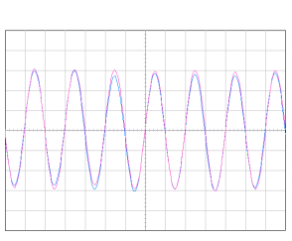

レポート
- Moodleに提出してください。
- レポートには、実験テーマ名、番号、氏名、実施年月日、使用した機器名（TDS2002B等）、取得した波形と１行程度の説明、上記の課題、感想を記述してください。
- レポートはワードで作成し、PDFファイルで提出してください

